饮食文化之2
我们的汉字有着悠久的历史，蕴藏着丰富的知识。想不到吧？一些汉字中还记录了我们祖先的饮食情况呢！
羔（gāo）——烤全羊
河南师范大学附属小学 李万里
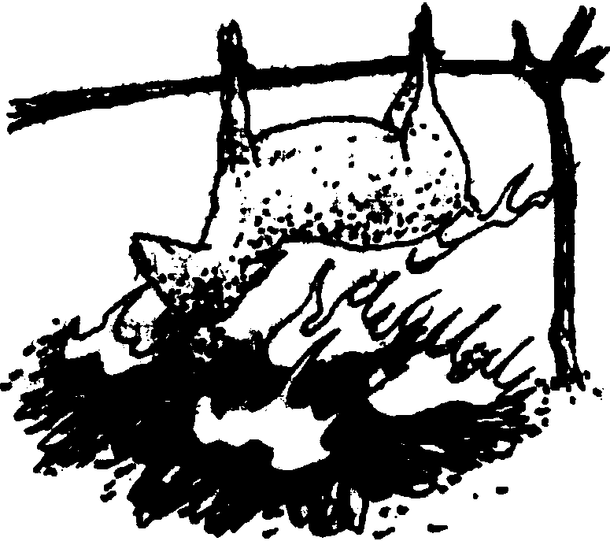
很早以前，羊就被我们的祖先驯服了。仔细观察一下“羊”字最初的写法，你就能知道我们的祖先对羊是多么熟悉！“羊”字是这样变化的：、、、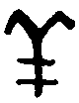、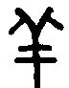、羊。很明显，最初的“羊”字，是简化了的羊头形象，特别突出了向下弯卷的羊角。人们一看就知道，“”表示的是“羊”这种动物。
羊全身都是宝。我们不仅用羊提供的毛、皮做衣服，而且用羊提供的肉、奶做食物，现在很多人还喜欢吃烤羊肉、烤羊排、烤羊肉串……你知道吗？很早以前，我们的祖先就已经把“烤羊肉”作为美味的食品了。
汉字“羔”中就蕴藏着这个奥秘。
“羔”字从古到今是这样写的：、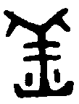、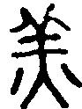、羔。很明显，“羔”字是由“⺷（）”和“火（）”两部分组成的。把整头羊放在火上，这是在干什么呢？当然是“烤全羊”！“羔”字最初就是“烤全羊”的意思。
“羔”字后来怎么又表示“羊羔、小羊”的意思呢？大概是因为小羊的肉嫩，容易烤熟，并且味道鲜美，人们“烤全羊”时一般都先用的是“小羊”，所以“羔”字后来就有了“小羊”的意思。现在“羔”字泛指幼小的动物，如羊羔，狼羔等。

李万里.羔——烤羊肉[N].语言文字报(小学低年级版),2008-05-25(5).(CN11-0077)
李万里.羔——烤羊肉[J].阅读与作文(小学高年级版),2008(10):14.(CN22-1221/C)(转载)

